Mika Tivadar Secret Museum

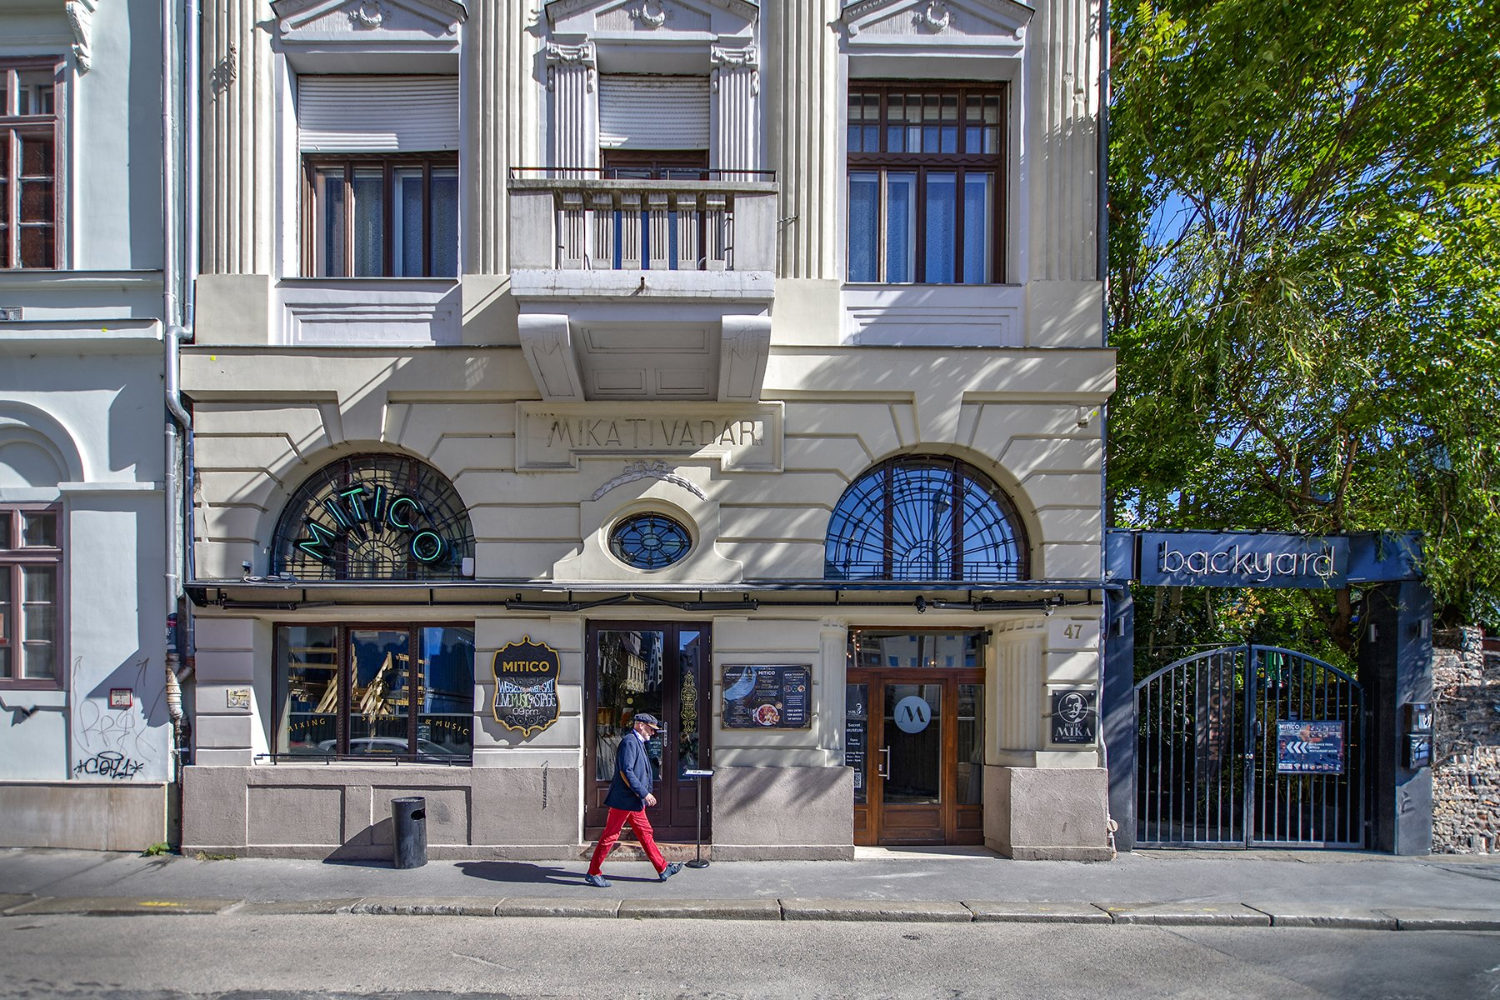
- A Mika Tivadar Secret Museum Budapest egy különleges, alternatív múzeum, amely a város történelmi és kulturális örökségét más szemszögből mutatja be. A múzeum az elfeledett, titkos történetekre, rejtett művészeti formákra és subkultúrákra koncentrál, interaktív kiállításokkal és elgondolkodtató tárlatokkal. Célja, hogy felfedje a főváros rejtett arcait, miközben egyedi élményt nyújt a látogatóknak.

